**playbook基础**

基础知识

ansible七种武器

第一种武器：ansible命令，用于执行临时性的工作，也是之前主要学习的功能，必须掌握

第二种武器：ansible-doc是ansible模块文档说明，针对每个模块都有详细的用法说明及应用案例介绍，功能和lInux系统man命令类似，必须掌握

第三种武器：ansible-console是ansible为用户提供的一款交互式工具，用户可以在ansible-console虚拟出来的终端上像shell一样使用ansible内置的各种命令，这种习惯于使用shell交互方式的用户提供了良好的使用体验

第四种武器：ansible-galaxy从github上下载管理roles的一款工具，与python的pip类似

第五种武器：ansible-playbook是日常应用中使用频率最高的命令，其工作机制是：通过预先编写好的playbook文件实现批量管理。要实现的功能与命令ansible一样，科一理解为按一定条件组成的ansible任务集，必须掌握

第六种武器：ansible-vault主要用于配置文件加密，如编写的playbook配置文件中包含敏感信息，不希望我其他人随意查看，ansible-valut可加密/解密这个配置文件

第七种武器：

ansible-pull

ansible有两种工作模式pull/push，默认使用push模式工作，pull模式和通常使用的push模式工作机理刚好相反

适用场景：有数量巨大的机器需要配置，即使使用高并发线程依旧要花费很多时间

通常在配置大批量机器的场景下会使用，灵活性稍有欠缺，但效率几乎可以无限提升，队运维人员的技术水平和前瞻性规划有较高id要求

JSON简介

json是javascript对象表示法，它是一种基于文本，独立于语言的轻量级数据交换格式

json中的分隔符限于单引号`、小括号()、中括号[]、大括号{}、冒号:和逗号,

json特性

JSON是纯文本

JSON具有“自我描述性”（人类可读）

JSON具有层级结构（值中存在值）

JSON可通过javascript进行解析

json语法规则

数据在名称/值对中

数据由逗号分隔

大括号保存对象

中括号保存数组

json数据的书写格式是：名称/值对

名称/值对包括字段名称（在括号中），后面写一个冒号，然后是值，例如：



json语法规则之数组

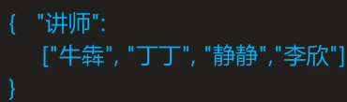

复合复杂类型

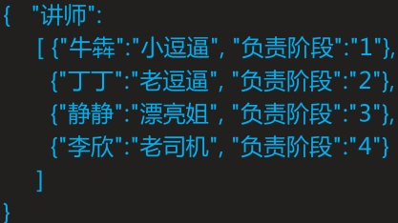

yaml简介

yaml是什么

是一个可读性高，用来表达数据序列的格式

YAML:YAML Ain`t markup language

YAML参考了其它多种语言，包括：C语言、python、perl，并从XML、电子邮件的数据格式（RFC 2822）中获得灵感。clark evans在2001年首次发表了这种语言，另外Ingy döt Net与Oren Ben-Kiki也是这语言的共同设计者。目前已经有书中编程语言或脚本语言支持（或解析）这种语言。

yaml基本语法

YAML的结构通过空格来展示

数组使用”-”来表示

键值使用”:”来表示

YAML使用一个固定的缩进风格表时数据层级结构关系

一般每个缩进级别由两个以上的空格组成

#表示注释

注意：

不要使用tab，缩进是初学者容易出错的地方之一

同一层级缩进必须对齐

YAML的键值表示方法

才用冒号分隔

冒号后面必须有一个空格

YAML键值对例子

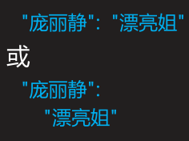

复杂YAML的键值对嵌套

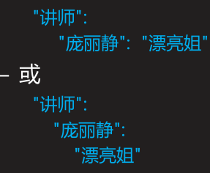

数组

